Бюджетное общеобразовательное учреждение “Тарская гимназия №1 им. А.М. Луппова” Тарского муниципального района Омской области

Индивидуальный проект
На тему:
Самовыражение подростков через внешний облик

Выполнила ученица 9Б класса
Буруцкая Екатерина Артемовна
Руководитель:
Антонова Анастасия Анатольевна

Тара
2024

Оглавление

ВВЕДЕНИЕ
ГЛАВА I. ТЕОРЕТИЧЕСКАЯ ЧАСТЬ.
  - Самовыражение личности
1.2 Функции самовыражения
1.3 Способы самовыражения
1.4 Примеры самовыражения
1.5 Заключение первой главы
ГЛАВА II. ПРАКТИЧЕСКАЯ ЧАСТЬ
2.1 Проведенный опрос
2.2 Диаграммы ответов
2.3 Вывод
ЗАКЛЮЧЕНИЕ
СПИСОК ЛИТЕРАТУРЫ
ПРИЛОЖЕНИЯ

ВВЕДЕНИЕ
Способы самовыражения различны, среди них: творчество (искусство, танцы, декоративно – прикладное искусство и т. д.), внешний вид (яркий макияж, экспрессивная одежда, татуировка, пирсинг), с помощью вкусов (кино, музыка, игры), научная деятельность, достижения, заслуги, профессиональная деятельность.
Я решила остановиться на внешности, так как именно внешний вид создает первое впечатление о человеке. Самовыражение через внешний облик является важной составляющей психологического развития подростков, а также затрагивает множество актуальных вопросов современной молодежи.
Через внешний вид подростки могут выразить свою индивидуальность, установить свою личность и отличиться от других. Одежда, прическа и макияж могут быть использованы как форма самовыражения, которая отражает характер, интересы, стремления и чувства молодого человека.
Актуальность: Самовыражение играет в нашей жизни довольно значимую роль.. Тема самовыражения через внешний вид особенно актуальна среди подростков: некоторым хочется выделяться из толпы, другие же не находят это интересным для себя.
Цель моего исследования: Определить: роль способы, функции самовыражения через внешний облик в жизни подростков; Рассмотреть внешний облик как способ самопрезентации личности; Систематизировать результаты анкетирования (7,10 классы) и интервью, объединить их в брошюру.
3

В соответствии с целью были выбраны следующие задачи исследования:
1. Изучить значение одежды в жизни подростков, узнать, насколько самовыражение актуально в наше время
2. Провести опрос среди сверстников с целью узнать молодёжные предпочтения в самовыражении, с целью получить развернутые ответы на вопросы по данной теме
3. Систематизировать результаты опроса и создать продукт (брошюру) «Подростки и самовыражение через внешний облик»

Методы исследования:
Поисковый - изучение существующей литературы по данной теме, анкетирование среди подростков (седьмые - десятые классы), анализ результатов проделанной работы.

ГЛАВА I. ТЕОРЕТИЧЕСКАЯ ЧАСТЬ

1.1 САМОВЫРАЖЕНИЕ ЛИЧНОСТИ: ФУНКЦИИ, СПОСОБЫ, ПРИМЕРЫ
Самовыражение — это возможность показать себя окружающему миру. Каждый делает это по-разному. Кто-то пишет стихи и рассказы, кому-то ближе пение. Некоторые люди рисуют или посвящают себя танцам. А есть и те, кто экспериментирует с внешностью. Каждый из этих способов помогает раскрыть свой потенциал и развить способности. Для чего еще нужно самовыражение? Как можно показать миру те чувства, что прячутся внутри нас?
Что такое самовыражение? Самовыражением в психологии называется перенос во внешний мир внутреннего состояния, переживаний, эмоций. Это внешнее проявление всего, что происходит внутри человека. У некоторых людей этот процесс происходит осознанно, другие же делают это неосознанно.

1.2 Функции самовыражения
В чем же заключаются функции самовыражения, кроме удовлетворения духовных потребностей? Есть несколько пунктов:

1.Дает положительные эмоции. Это возможность испытать радость и счастье даже в неблагоприятных жизненных обстоятельствах.
2. Вдохновляет, помогает избавиться от негативных эмоций, психологической усталости, тревоги и излишнего напряжения.
3. Позволяет понять свой потенциал, способности, а также узнать свои желания и потребности, развить какие-то черты характера и личностные качества.
4. Поднимает самооценку, придает уверенности в себе и своих силах, необходимых для самовыражения.
5. Помогает найти единомышленников, изменить круг общения, наладить контакт с интересными людьми.

1.3 Способы Самовыражения.
Презентовать окружающим свой внутренний мир можно по-разному. И не обязательно делать это с помощью творчества, хотя это один из самых популярных и эффективных способов самовыражения личности. Есть и другие.
ТВОРЧЕСКОЕ
Помогает человеку реализовать творческие задатки, развить способности и освоить новые умения. Дополнительное преимущество — возможность посвятить время тому, что по-настоящему нравится. И не обязательно плоды своей работы показывать другим людям. Наслаждаться ими можно и в одиночестве
ЭМОЦИОНАЛЬНОЕ
Здесь нужно помнить, что вы — личность. Принимая этот факт во внимание, никогда не ориентируйтесь на других людей в плане проявления чувств и эмоций. Как и таланты, их не нужно подавлять, пытаться изменить. Лучше объективно оцените их, поймите причину их появления.
ЧЕРЕЗ ВНЕШНОСТЬ
Такое самовыражение больше подходит женщинам и девушкам. По словам психологов, внешность и имидж — это проявление характера, возможность увидеть, чем живет и о чем думает человек.Самовыражение также проявляется в нанесении татуировок или пирсинге.Такие способы показать себя популярны среди молодежи

1.4 Примеры самовыражения
Примеров самовыражения человека множество. Чтобы их увидеть, достаточно просто оглянуться вокруг себя. На экранах телевизоров, в интернете можно увидеть выступления как профессиональных актеров, певцов и других деятелей искусства, так и аматоров. Те, кто только начал заниматься творчеством, выкладывают свои произведения, песни, рисунки и т.д. на своих страницах в социальных сетях.
Одна из моих подруг выражает свои чувства и эмоции с помощью рисования. Поначалу она рисовала для себя, изредка выставляя рисунки в соцсети. А недавно помогала украшать подъезд, разрисовывая стены. Кому-то такой способ самовыражения покажется скучным и несерьезным. Но главное то, что человек получает от этого удовольствие, дает возможность выйти наружу скопившимся внутри чувствам и эмоциям.

1.5 Заключение первой главы
Давайте сделаем вывод по всемы выше сказанному. Самовыражение так же важно, как и удовлетворение основных физических потребностей, например, чувства голода. Не имея возможности выразить то, что есть у вас внутри, вы вряд ли испытаете абсолютное счастье и удовлетворение. Поэтому не стесняйтесь заниматься тем, что вам нравится. Не обращайте внимание на мнение окружающих по этому поводу, ведь это — ваша жизнь и ваш способ презентовать себя в ней. У самовыржения много способов и функций

ГЛАВА II. ПРАКТИЧЕСКАЯ ЧАСТЬ, ОПРОС
2.1 Проведенный опрос
Я провела опрос среди моих сверстников, и аназилировала результаты этого опроса. В опросе были следущие вопросы и ответы

1. Как вы думаете, что такое "самовыражение"?
Поступки в разговоре
Интерес к чему-то
Воплощение своего внутреннего мира во внешнем
Все вышеперечисленное
Другое...
2 . Как вы считаете, самовыражаетесь ли вы?
Да
Нет
Скорее да, чем нет
Скорее нет, чем да
3. Если вы ответили на вопрос выше "да", то каким способом вы самовыражаетесь?
Через внешность (одежда, покраска волос, и т.д.)
Через творчество (танцы,изобразительные искусства)
Занятие тем, что нравится,
Не знаю
Другое...

4. Влияет ли мнение вашей компании на вас?
Да, влияет
Нет, не влияет
Скорее да, чем нет
Скорее нет, чем да
Другое
5. В вашем окружении находятся люди, которые самовыражаются?
Да
Нет
6. Влияет ли социум на ваше поведение?
Да
Нет
Частично

2.2 Диаграммы ответов
1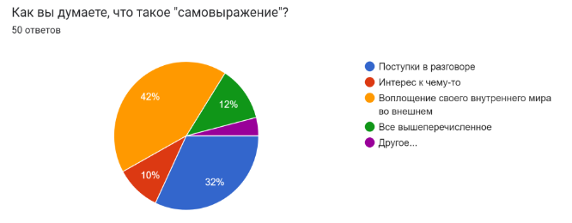

Как мы видим на первый вопрос, мои сверстники ответили следущим образом:
Поступки в разговоре- 32%
Интерес к чему то- 10%
Воплощение своего внутреннего мира- 42%,
Все вышеперечисленое- 12%
Другое- 4%
2
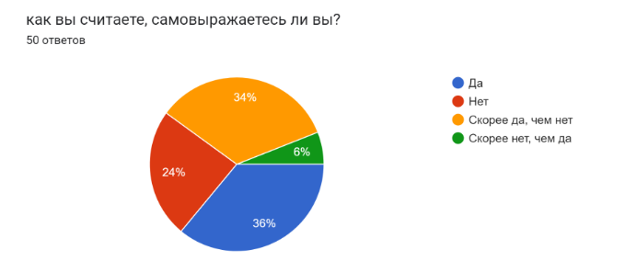Как мы видим на второй вопрос, мои сверстники ответили следущим образом:
Да – 36%
Нет- 24%
Скорее да, чем нет- 34%
Скорее нет, чем да- 6%
3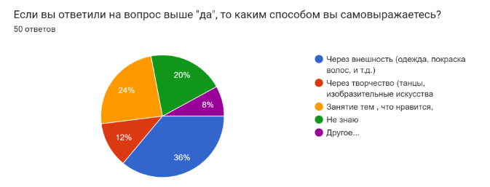
Как мы видим на второй вопрос, мои сверстники ответили следущим образом:
Через внешность (одежда, покраскаволос, и т.д.)- 36%
Через творчество (танцы,изобразительные искусства)- 12%
Занятие тем , что нравится- 24%
Не знаю- 20%
Другое- 8%
4
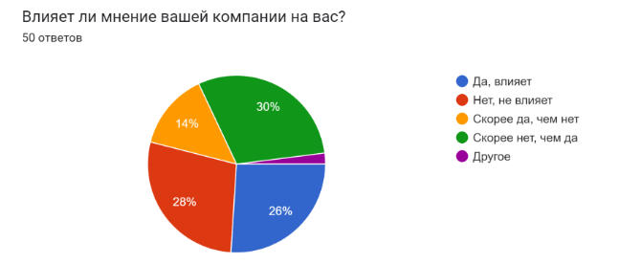
Как мы видим на второй вопрос, мои сверстники ответили следущим образом:
Да, влияет- 26%
Нет, не влияет- 28%
Скорее да, чем нет- 14%
Скорее нет, чем да- 30%
Другое- 2%

5
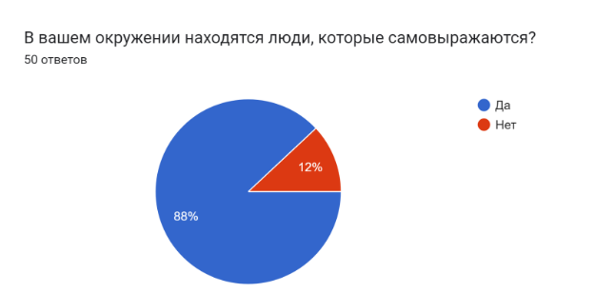

Как мы видим на второй вопрос, мои сверстники ответили следущим образом:
Да- 88%
Нет- 12%
6
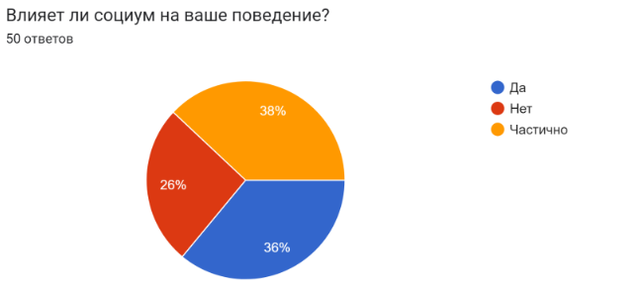
Как мы видим на второй вопрос, мои сверстники ответили следущим образом:
Да- 36%
Нет- 26%
Частично- 38%

ЗАКЛЮЧЕНИЕ

Подводя итоги исследования, и ознакомившись наиболее полно со всеми имеющимися материалами по выбранной теме, я могу сделать следующие выводы:
- Роль самовыражения через внешний облик в жизни подростков огромна, так как именно одежда, макияж и прическа создают первое впечатление о человеке и могут выразить его интересы.
- Одежда - это инструмент, который мы можем использовать как способ самопрезентации личности. Выбор самовыражения может влиять на наши чувства, социальные связи, уверенность в себе и даже настроение. Таким образом, выбор самовыражения должен быть не случайным, а приниматься осознано, как часть нашей личности и самовыражения.
Результатом своей работы я считаю статью сделанную мной «Подростки и самовыражение через внешний облик в наше время», в которую были включены материалы на тему роли самовыражения через внешний вид в жизни моих сверстников и дискуссии на данную тему, результаты социологического опроса

14

Список использованной информации:
1. https://blog.onlineschool-1.ru
2. https://studfile.net
3. https://infourok.ru
4. https://cyberleninka.ru
5. https://human.snauka.ru – Способы самовыражения подростков
6. https://www.nur.kz/family/beauty/1727021-moda-dla-podrostkov/
7 https://www.yapokupayu.ru/blogs/post/glavnye-trendy-podrostkovoy-mody-2023-200-foto

